**` הטכניון - מכון טכנולוגי לישראל**

**הפקולטה להנדסת חשמל**



מעבדה 1

פרויקט סיום

תבנית דוח מסכם

גרסה 1.3

קיץ 2018

מחברים: אברהם קפלן, דודי בר-און

|  |  |  |  |
| --- | --- | --- | --- |
| מועד | ביצוע עד סעיף | שם המדריך בפועל | תאריך |
| ביצוע הניסוי |  |  |  |
| השלמת חלקים חסרים -1 |  |  |  |
| השלמת חלקים חסרים -2 |  |  |  |

|  |  |  |
| --- | --- | --- |
| סטודנט | שם פרטי | שם משפחה |
| 1 | ברק | זן |
| 2 | בועז | טייטלר |

|  |  |
| --- | --- |
| שם הפרויקט |  |

תוכן עניינים – פרויקט

Contents

1 נספח מנהלתי 3

2 הקדמה 3

2.1 צילום של הפרויקט 3

2.2 הנחיות כלליות 3

3 אפיון הפרויקט 3

3.1 הדרישות המקוריות מהפרויקט -(כמו במצגת) 3

3.2 החלק היצירתי 3

4 ארכיטקטורה 4

4.1 תפקיד היחידות: 4

5 סכמת מלבנים פנימית 4

רשימת מכלולים (מלבנים) עיקריים, תפקידם וסדר ביצועם 4

5.1 פרוט ארבעת המודולים העיקריים 6

5.1.1 [שם המודול] 6

5.2 בחירת המודולים למצגת סופית 6

יש להגיש חלק זה למעבדת פרויקט VGA 6

6 שלבים במימוש הפרויקט 7

6.1 סיפתח 7

6.2 פתיחת PIPE 7

7 תיאור מפורט של שני מודולים -(כמו במצגת) 7

7.1 [שם המודול] - [שם הסטודנט האחראי] 7

7.1.1 דיאגרמת מלבנים (תהליכים) 7

7.1.2 דיאגרמת מצבים bubble diagram 7

7.1.3 פרט את המצבים העיקריים - 8

7.1.4 מסך(י) סימולציה 8

7.2 [שם המודול] - [שם הסטודנט האחראי] 9

7.2.1 דיאגרמת תהליכים 9

7.2.2 דיאגרמת מצבים 9

7.2.3 מסך(י) סימולציה 9

יש להגיש חלק זה למעבדת פרויקט 2 9

8 Signal Tap (S.T.) 10

9 מימוש ההירארכיה עליונה 10

9.1 שרטוט 10

9.2 צריכת משאבים 11

10 סיכום ומסקנות 11

11 המלצות לשנה הבאה 11

12 נספחים: דפי נתונים, דפי מידע שונים בהם השתמשת. 11

# נספח מנהלתי

|  |  |  |  |
| --- | --- | --- | --- |
| תיאור | תאריך | שם המדריך | הערות ומסקנות |
| דיון בהגדרת הפרויקט |  |  | עדיין לא קרה |
| סכמת מלבנים סיפתח |  |  | עדיין לא קרה |
| סכמת מלבנים PIPE |  |  | עדיין לא קרה |
| מכונת מצבים של כל הפרויקט |  |  | עדיין לא קרה |
| הגדרת שני המכלולים העיקריים |  |  | עדיין לא קרה |
| CODE REVIEW |  |  | עדיין לא קרה |
| דיונים על בעיות |  |  | עדיין לא קרה |
|  |  |  |  |
|  |  |  |  |

# הקדמה

## צילום של הפרויקט

|  |
| --- |
| עדיין לא רלוונטי |

## הנחיות כלליות

* מטרת הדוח לתעד בצורה מלאה את פרויקט הסיום שבצעתם.
* יש לכתוב בצורה מלאה וברורה, כך שנתן יהיה בעתיד על סמך קריאת הדוח, להבין את הפרויקט.
* יש לוודא שכל השרטוטים, הסכמות, האיורים, הגרפים, התמונות וכו' ברורים ומובנים. שרטוט מ QUARTUS ע"י: סימון השרטוט, העתק, הדבק, ולא Print-Screen.
* בכל אחד מפרקי הדוח, יש לציין את החלק השייך לתוספת היצירתית.

# אפיון הפרויקט

## הדרישות המקוריות מהפרויקט -(כמו במצגת)

|  |
| --- |
| דרישות בסיסיות   * סולם 12 תווים של פסנתר המוצג על המסך (סולם יחיד) * שיר אחד*, מוכן מראש שמתנגן ברקע * לוח נגינה דו-ממדי ציקלי, שנע מחלקו העליון של המסך לחלקו התחתון באופן סינכרוני לשיר * על הלוח מופיעים ה"תווים" אותם צריך לנגן * בעת נגינה התו המתאים על גבי הפסנתר נצבע בצבע * בכל פעם שמנגנים את התו בזמן הנכון מקבלים נקודה. כשמפספסים מופיע צליל פספוס * ניתן לשנות את מהירות הניגון   דרישות מתקדמות   * בחירה מבין מספר שירים * הקשות הדורשות לחיצה ארוכה * מטרונום ברקע |

במידה וחסרו פרטים בהגדרת בפרויקט, הוסף את ההנחות שלך לפיהם פעלת.

|  |
| --- |
| * תווים אשר ינוגנו בעתיד (פרק זמן קצר קדימה) יופיע על המסך כמלבנים שירדו למטה * כשלוחצים על אחד מקלידי הפסנתר, יתנגן התו של הקליד הקלוונטי |

## החלק היצירתי

הדרישות הנוספות מהפרויקט כתוצאה מהחלק היצירתי שהוספת.

|  |
| --- |
| * מלבני הקלידים מעוצבים, אולי בצבעים שונים אם התו הנכון נלחץ בזמן או לא * רקע בסגנון מוזיקלי * אפקט פגיעה כאשר התו מגיע לתחתית * רמות משחק לאותו שיר * תמיכה לכמה סולמות במקביל |

# ארכיטקטורה

היחידות מהן בנוי הפרויקט (כרטיסים, אמצעי קלט/פלט וכו') וזרימת הנתונים דרכן.

שרטוט המבנה והסבר תפקידה של כל יחידה. – *העזר ברכיבים מהמצגת ואל תגיש שרטוט בעפרון*

|  |
| --- |
|  |

## תפקיד היחידות:

|  |  |
| --- | --- |
| שם | תקציר פעולתה |
| כרטיס DE10 | מחשב את לוגיקת המשחק. אחראי על הרצת מכונת המצבים, אכסון זיכרון עבור השירים, חישוב התגובה במקרה של קבלת מקש מהמקלדת, התקדמות במשחק, שליחת התמונה המתאימה למסך ושליחת הצלילים לרמקול.  בנוסף, על הכרטיס ניתן לראות את הניקוד והזמן על צג ה-seg7. |
| אוסילוסקופ |  |
| מסך (אמצעי פלט) | מציג את תמונת המשחק על המסך. מקבל את התמונה הרלוונטית מכרטיס ה-DE10 בעזרת חיבור VGA. |
| רמקול (אמצעי פלט) | משמיע את צלילי המשחק. צלילי המשחק מוגדרים בכרטיס ה-DE10 ומתקבלים ברמקול בעזרת חיבור aux. |
| מקלדת (אמצעי קלט) | אמצעי אשר בעזרתו המשתמש בוחר על איזה "תו" ברצונו לנגן. תווי המשחק מיוצגים ע"י מקשי המקלדת אשר נשלחים לכרטיס ה-DE10 בעזרת חיבור ps/2 |

# סכמת מלבנים פנימית

חלוקת הפרויקט למודולים פונקציונליים והקשרים ביניהם.

שרטוט ***סכמת המלבנים הכללית (VISIO או ( PPT***

סכמת מלבנים

לא בעפרון

## רשימת מכלולים (מלבנים) עיקריים, תפקידם וסדר ביצועם

פרט בטבלה את כל המכלולים העיקריים.

רצוי להתחיל עם ליבת הפרויקט (החלק הקשה/הארוך/המסובך של הפרויקט)

* בתפקיד מנוון רשום מה תעשה לפתיחת ה-PIPE
* לכל יחידה פרט את הסיבוכיות שתידרש לדעתך למימושה (קל בינוני כבד) \
* החלט מהו סדר המימוש שבחרת

|  |  |  |  |  |  |
| --- | --- | --- | --- | --- | --- |
| מודול מס | שם | תפקיד | תפקיד מנוון PIPE | סיבוכיות התכן | סדר ביצוע |
| 1 |  |  |  |  |  |
| 2 |  |  |  |  |  |
| 3 |  |  |  |  |  |
|  |  |  |  |  |  |

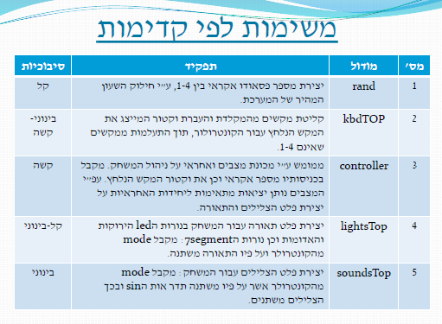

**דוגמה**

## פרוט ארבעת המודולים העיקריים

רשום תת פרק לכל מודול אותו תתכננו

### [שם המודול]

|  |  |
| --- | --- |
| תפקיד מפורט |  |
| מימוש מצומצם PIPE)) |  |
| אופן המימוש |  |
| כניסות עיקריות |  |
| יציאות עיקריות |  |

|  |  |
| --- | --- |
| מודול |  |
| סטודנט |  |
| למה הוא חשוב |  |
| מה נציג |  |

## בחירת המודולים למצגת סופית

|  |  |
| --- | --- |
| מודול |  |
| סטודנט |  |
| למה הוא חשוב |  |
| מה נציג |  |

# יש להגיש חלק זה למעבדת פרויקט VGA

# שלבים במימוש הפרויקט

בגלל המורכבות של הפרויקט יחסית למה שתכננתם עד היום, וכדי שהפיתוח יעשה בצורה חלקה, ביצוע הפרויקט נעשה בשלושה שלבים, מהקל לכבד.

1. סיפתח – ביצוע פריט אחד או שניים הקשורים לממשקים של הפרויקט: תצוגה על מסך VGA וצליל.
2. PIPE – ביצוע מסלול שלם ומנוון של הפרויקט הדורש שיתוף מכלולים עיקריים שלו.
3. הפרויקט השלם.

חובה לבצע את כל השלבים בסדר שלמעלה וכל שלב יש לו חלק בציון על הפרויקט.

כל שלב הוא חלק מדוח הכנה בהתאם ללו"ז המופיע במודל.

## סיפתח

לאחר המימוש העתק סכמת הTOP לכאן

|  |
| --- |
|  |

## פתיחת PIPE

תאר מה יעשה ה PIPE,

|  |
| --- |
|  |

העתק לכאן את סכמת המלבנים הכללית וסמן עליה את המכלולים המשתתפים בביצוע ה PIPE

|  |
| --- |
|  |

לאחר המימוש העתק את סכמת ההירארכיה העליונה של ה PIPEמ QUARTUS

|  |
| --- |
|  |

# תיאור מפורט של שני מודולים -(כמו במצגת)

שימו לב שיש להקפיד לשים מודול אחד לכל סטודנט- (שיהיה תכנון שלו ועליו הוא יסביר)

**יש לקחת מודולים מסובכים**, רצוי כאלה המכילים המכילים מכונת מצבים , ולא קוד טרוויאלי

לכל מודול יש לבצע את הסעיפים שלהלן.

## [שם המודול] - [שם הסטודנט האחראי]

### דיאגרמת מלבנים (תהליכים)

תאר את המודול כתהליך אחד או יותר.

|  |
| --- |
|  |

### דיאגרמת מצבים bubble diagram

לתהליכים אותם מימשת בעזרת מכונת מצבים, צייר את דיאגרמת המצבים

|  |
| --- |
| דיאגרמת מצבים |

### פרט את המצבים העיקריים -

|  |  |  |
| --- | --- | --- |
| **שם המצב** | **פעילות עיקרית** | **לאיזה מצב עוברים מהמצב הנוכחי ובאילו תנאים** |
| Idle  (דוגמא) | מאפסים את המונה count וממתינים לירידה באות השעון Kbd_CLK ובאות הנתונים Kbd_DAT. | **עוברים** ל**-** LowClk **עם** ירידה בשעון Kbd_CLK וגם ירידה ב- Kbd_DAT (סימן שמתחיל להגיע תו חדש) |
|  |  |  |
|  |  |  |
|  |  |  |
|  |  |  |

### מסך(י) סימולציה

יש לבדוק את כל הכניסות והיציאות, כל מקרי הקצה וכל המקרים המיוחדים.

אם יש צורך, הצג את תוצאות הסימולציה במספר חלונות. מעל כל חלון כתוב מה הוא בודק. סמן בעזרת חיצים על דיאגרמת הזמנים, את מקום הבדיקה.

וודא שבחלון הסימולציה רואים את רשימת האותות ואת ציר הזמן.

**שימו לב יש למלא חלק זה במהלך העבודה ולא לצאת ידי חובה אחרי שסיימתם**

דוגמא:

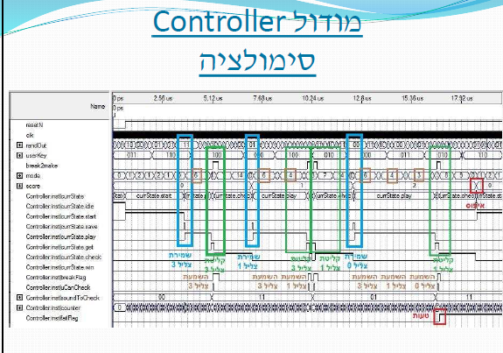

**דוגמה**

|  |
| --- |
| מסך(י) סימולציה |

## [שם המודול] - [שם הסטודנט האחראי]

### דיאגרמת תהליכים

תאר את המודול כתהליך אחד או יותר.

|  |
| --- |
|  |

### דיאגרמת מצבים

לתהליכים אותם מימשת בעזרת מכונת מצבים, צייר את דיאגרמת המצבים

|  |
| --- |
| דיאגרמת מצבים |

### מסך(י) סימולציה

יש לבדוק את כל הכניסות והיציאות, כל מקרי הקצה וכל המקרים המיוחדים.

אם יש צורך, הצג את תוצאות הסימולציה במספר חלונות. מעל כל חלון כתוב מה הוא בודק. סמן בעזרת חיצים על דיאגרמת הזמנים, את מקום הבדיקה.

וודא שבחלון הסימולציה רואים את רשימת האותות ואת ציר הזמן.

|  |
| --- |
| מסך(י) סימולציה |

# יש להגיש חלק זה למעבדת פרויקט 2

# Signal Tap (S.T.)

אם השתמשת ב .T.S לזהות באג בחומרה, צרף מסך של ה .T.S בו זיהית את הבאג. הסבר מה היה הבאג, כיצד זיהית אותו וכיצד תקנת אותו.

אם לא השתמשת ב .T.S לזיהוי באג בחומרה, צרף מסך של ה .T.S בו מתבצעת פעולה סינכרונית והסבר אותה.

**שימו לב יש למלא חלק זה במהלך העבודה ולא לצאת ידי חובה אחרי שסיימתם**

|  |
| --- |
| מסך Signal Tap |

# מימוש ההירארכיה עליונה

## שרטוט

שרטוט מלבנים של ההירארכיה (העליונה של הפרויקט – מצויר מעל תדפיס הקוארטוס – ראה דוגמא

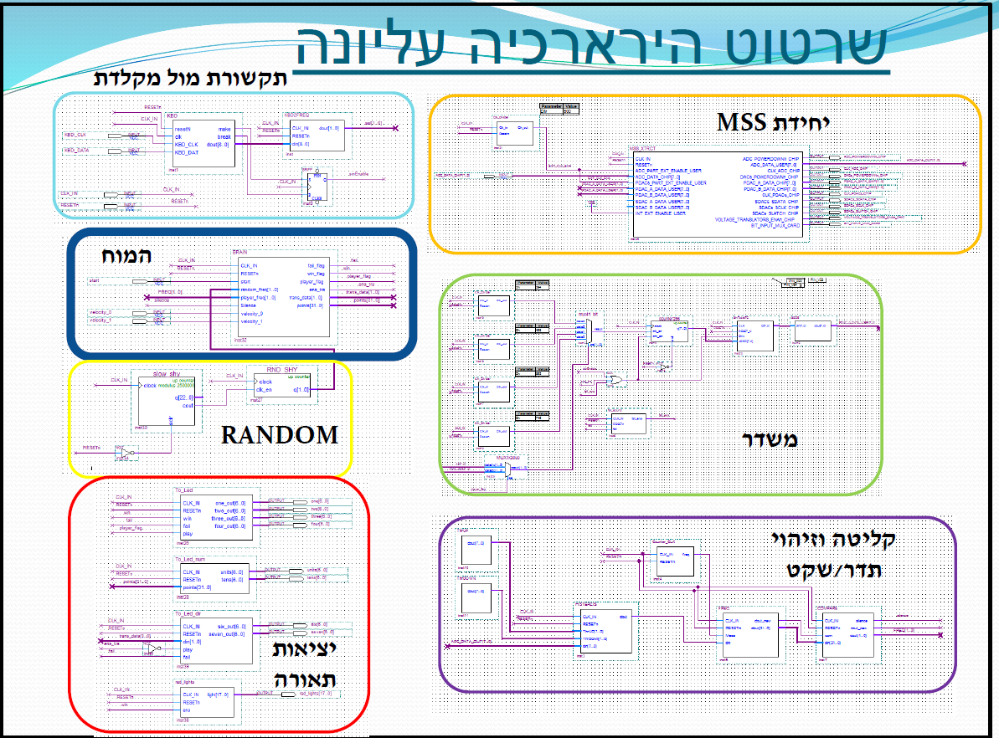

**דוגמה**

|  |
| --- |
| שרטוט ההירארכיה |

## צריכת משאבים

|  |
| --- |
| **מסך קומפילציה מוצלחת** |

האם צריכת המשאבים (CELLS סבירה , לאן לדעתכם הלכו רב המשאבים

# סיכום ומסקנות

עמידה בדרישות, קשיים , פתרונות אחרים, שימוש בכלים, מסקנות.

|  |
| --- |
| הסבר |

# המלצות לשנה הבאה

|  |
| --- |
|  |

# נספחים: דפי נתונים, דפי מידע שונים בהם השתמשת.

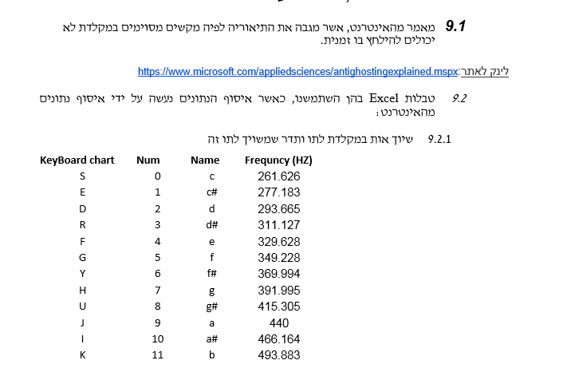

**דוגמה**

***לאחר שסיימת - לחץ על ה LINK ומלא בבקשה את השאלון המצורף***

|  |
| --- |
|  |
| |  | | --- | | [**מלא את הטופס**](https://docs.google.com/forms/d/e/1FAIpQLScKIokZgowmcDuf0l79Qzn_sybx6sq9v_V_CBx9J30Exvg08w/viewform?c=0&w=1) | |